Minhas férias quando eu era criança
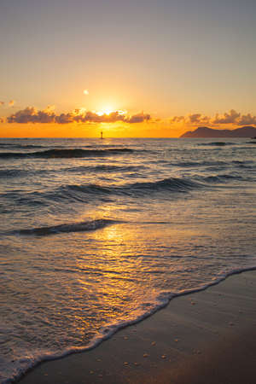
Quando eu era criança minhas férias eram sempre muito divertidas. Eu passava o tempo na praia ou em casa brincando.
Em casa eu jogava muito videogame com meus primos e primas. E quando viajávamos eu sempre ia com minha cachorrinha, meus pais e minha família.
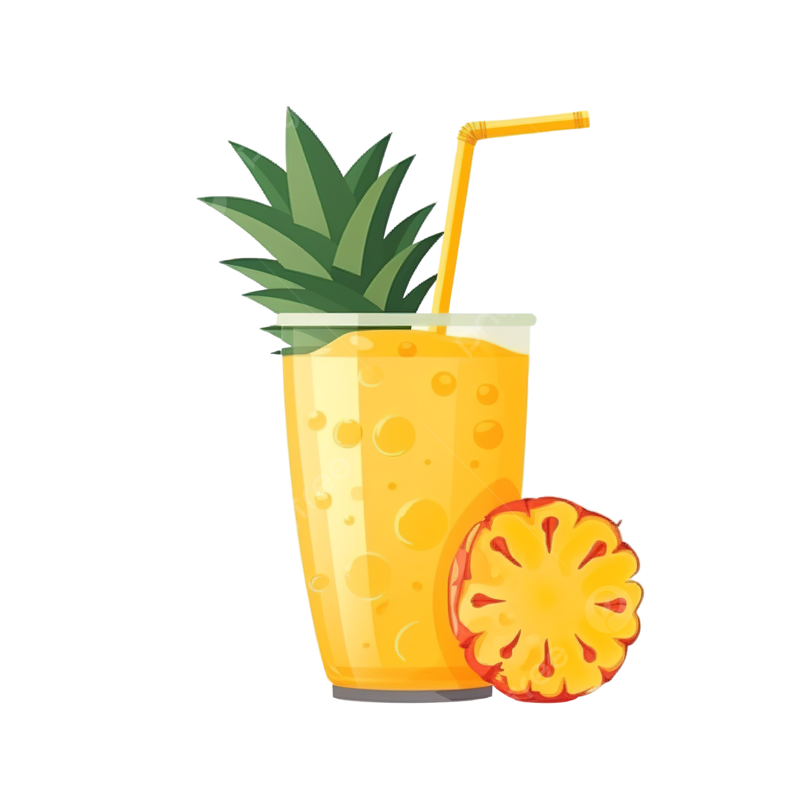
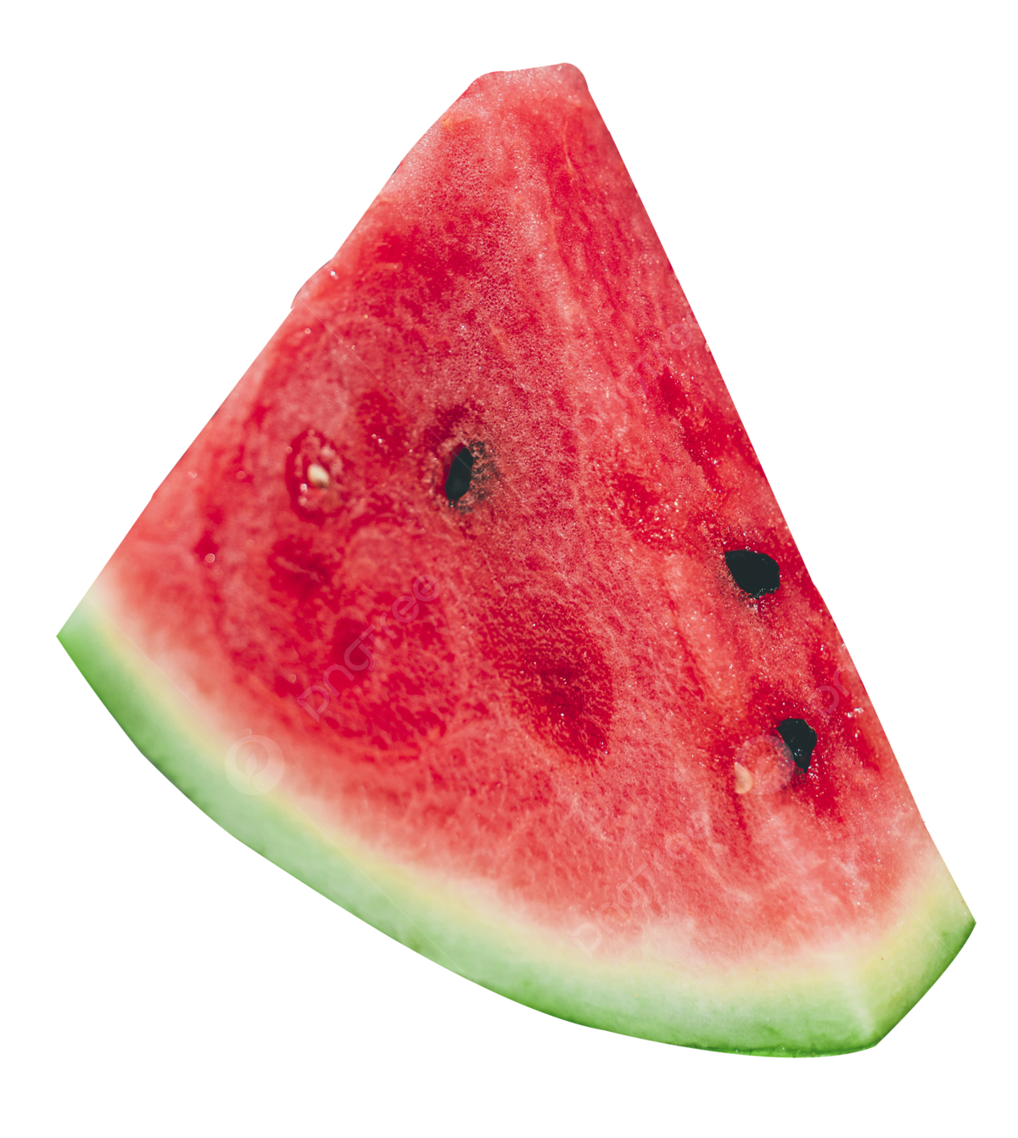
O verão era minha estação favorita para passear porque eu podia tomar sorvete todos os dias. Além disso, adorava comer ceviche, melancia e beber suco de abacaxi. Uma das melhores lembranças que eu tenho foi quando acampamos perto do mar. Passamos a noite ouvindo o som das ondas e rindo juntos.
Quando as férias acabavam eu sempre ficava um pouco triste, mas também feliz por ter aproveitado tanto tempo com minha família.

